Крупнейшие пожары в СССР/России
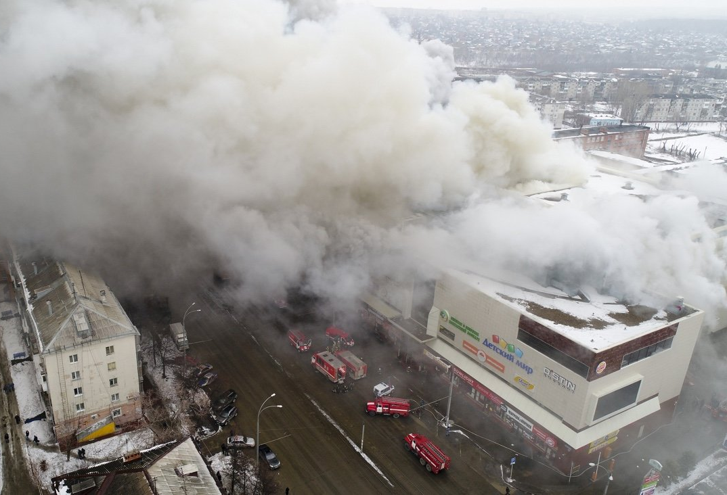
25 марта 2018 года произошел крупный пожар в четырехэтажном торговом центре "Зимняя вишня" в Кемерово.
Очаг возгорания находился на верхнем этаже, где расположено несколько кино-залов и детские игровые зоны с аттракционами.
В результате пожара погибли 56 человек.
В ночь на 13 сентября 2013 года в мужском отделении психоневрологи-ческого интерната "Оксочи" в Маловишерском районе Новгородской области произошел пожар, который полностью уничтожил здание. В результате пожара погибли 37 человек, спаслись 23 человека.
В ночь на 26 апреля 2013 года в поселке Раменский Дмитровского района Московской области произошел пожар в психиатрической больнице. Площадь возгорания составила 420 квадратных метров, однако первые пожарные расчеты прибыли на место лишь спустя час — в 03.06 из-за того, что не работала переправа. Погибли 38 человек, троим удалось спастись.
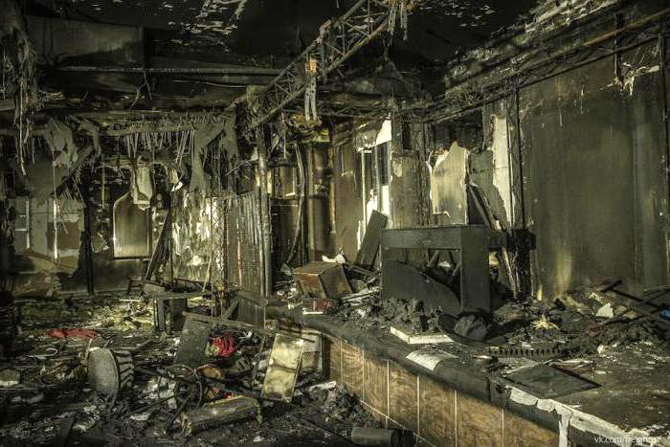
5 декабря 2009 года в Перми в ночном клубе-кафе "Хромая лошадь"произошел сильный пожар. При общей площади заведения 500 квадратных метров площадь пожара составила 400 квадратных метров. Сразу погибли 102 человека, пострадало более 140. Позже часть пострадавших скончалась, в результате количество жертв возросло до 156 человек. Всего в ночном клубе было более 200 человек. Причинойпожара стало неосторожное обращение с пиротехникой и нарушение правил пожарной безопасности.
4 ноября 2007 года вспыхнул пожар в доме престарелых в поселке Велье-Никольское в 30 километрах юго-западнее Тулы. На момент пожара в учреждении находились 279 пациентов и 12 человек медицинского персонала. На месте происшествия было обнаружено 32 тела погибших, эвакуированы 247 человек.

В ночь на 20 марта 2007 года возник пожар в двухэтажном кирпичном здании дома престарелых в станице Камышеватская Ейского района Краснодарского края. Из-за удаленности от места ЧП пожарные добирались туда почти час. Когда они прибыли на место происшествия, но весь первый этаж здания уже был охвачен пламенем. В огне погибли 62 человека, 30 были госпитализированы, один пострадавший скончался в больнице. Причиной возгорания стала неосторожность при курении.
В ночь на 24 ноября 2003 года произошел сильный пожар в здании общежития Российского университета дружбы народов (РУДН) на улице Миклухо-Маклая в Москве. Общая площадь возгорания превысила тысячу квадратных метров. В результате пожара погибли 44 человека, пострадали — 156. Среди погибших и пострадавших — студенты из 39 стран мира.
В ночь на 10 апреля 2003 года в Махачкале (Дагестан) во время пожара в республиканской специализированной школе-интернате погибли 28 глухонемых детей. Двое из 116 пострадавших позже скончались от ожогов в больнице. Из горящего здания удалось вывести 138 детей.
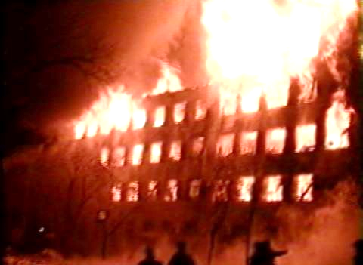
10 февраля 1999 года пожар произошел в здании самарского УВД. В связи с тем, что здание было старой постройки и пере-крытия были деревянные, огонь распространялся с огромной скоростью. Борьба с пожаром длилась более суток. Спаслись более 200 человек. В результате трагедии погибли 57 человек, пострадали 336 человек. Огонь полностью уничтожил здание УВД, руины пришлось снести.
4 июня 1989 года под Уфой два встречных пассажирских поезда "Адлер-Новосибирск" и "Новосибирск-Адлер" загорелись из-за скопления газа из протекшего газопровода "Западная Сибирь - Урал - Поволжье", расположенного в 900 метрах от железной дороги. Трагедия произошла на 1710 километре Транссибирской магистрали на территории Иглинского района Башкирии на перегоне между станциями Аша (Челябинская область) и Углу-Теляк (Башкирия). Взрыв произошел в момент, когда в газовое облако въехали сразу два поезда. Фронт взметнувшегося пламени составил около 1,5-2 километров, пожар охватил 250 гектаров.

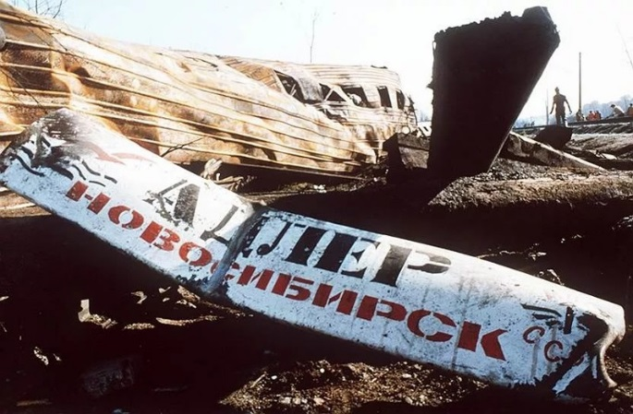
Взрыв разрушил 37 вагонов и оба электровоза, семь вагонов сгорели полностью, 26 выгорели изнутри, 11 были оторваны от состава и сброшены с путей взрывной волной. По официальным данным, на месте аварии было обнаружено 258 погибших, 806 человек получили ожоги и травмы различной степени тяжести, из них 317 умерли в больницах - в результате число жертв трагедии возросло до 575.
Однако на мемориале на месте катастрофы выбиты 675 имен, а по неофициальным данным, погибли около 780 человек.
25 февраля 1977 года произошел сильный пожар в здании московской гостиницы "Россия". Площадь пожара составила около трех тысяч метров, огонь охватил верхние этажи северного корпуса, отрезав от выхода не менее 250-ти посетителей VIP-зала на 17-м и ресторана на 22-м этажах. Эвакуация людей была осложнена недостаточной длиной раздвижных лестниц, не дотягивавшихся выше седьмого-восьмого этажей. Всего, по официальным данным, 42 человека погибли, в том числе пять сотрудников гостиницы. Травмы различной степени тяжести получили 52 человека (из них некоторые скончались в больницах), в том числе 13 сотрудников пожарной охраны. Были эвакуированы более 1000 человек. Выгорело порядка сотни гостиничных номеров с 4-го по 17-й этажи общей площадью три тысячи квадратных метров. Согласно официальной версии происшедшего, причиной пожара послужил не отключенный от электрической сети паяльник в помещении радиоузла ("службы слабых токов") на пятом этаже.
25 мая 1968 года в Кирове на стадионе "Трудовые резервы" произошел крупный взрыв и начался сильный пожар. Под трибунами взорвалась пиротехника, заготовленная для театрального праздничного шоу. В результате трагедии погибли 39 человек, 111 человек получили ранения и были госпитализированы.

Материал подготовлен на основе информации РИА Новости и открытых источников

